La modélisation en mécanique
En quoi les outils d’enseignement utilisés en mécanique permettent-ils d’améliorer l’appropriation du concept de force ?
Cécile BELOT – Collège de l’Arc à Dole
Frédéric GUERINET – Lycée Duhamel à Dole

Résumé

- Contexte : Analyse de l’évolution des savoirs des élèves sur le concept de force en 3e et en 2nde GT
- Niveaux concernés : 3e et 2nde GT
- Thème du programme : Mouvement et interactions
Cette ressource intègre :
- Une évaluation proposée aux élèves en début et en fin d’apprentissage en mécanique, en classe de 3e et de 2nde GT.
- L’analyse des résultats obtenus avant et après les temps d’apprentissage.
- La description et les ressources associées aux séquences d’apprentissage.
Objectifs d’apprentissage

- Référentiel de « Cycle 4 »

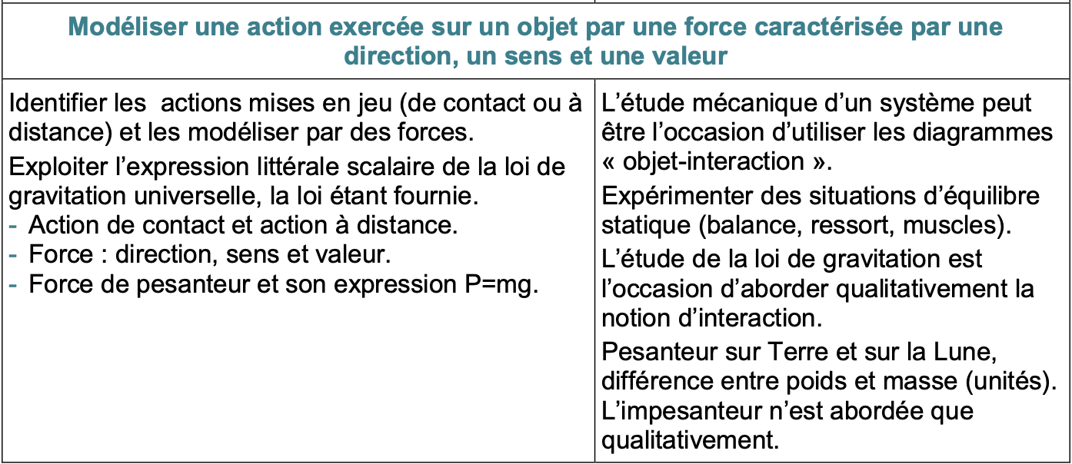

- Référentiel de 2de GT

Modélisation d‘une action par une force | Modéliser l’action d'un système extérieur sur le système étudié́ par une force.  Représenter une force par un vecteur ayant une norme, une direction, un sens.
Caractéristiques d’une force. Exemples de forces : force d’interaction gravitationnelle ; poids ; force exercée par un support et par un fil. | Distinguer actions à distance et actions de contact.  Représenter qualitativement la force modélisant l’action d’un support dans des cas simples relevant de la statique.

Points de vigilance préalables

Modélisation du système étudié par un point | Ne pas superposer le monde réel avec le monde des modèles  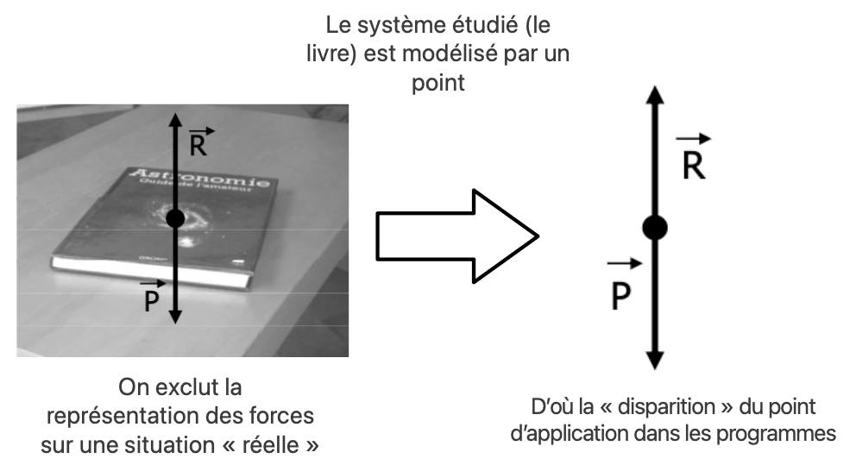
Vocabulaire avec le sens du mot « force » | La notion de force, introduite en dynamique pour « expliquer » le mouvement des objets, donne lieu également à de nombreuses conceptions erronées, puisque la « force » renvoie à des idées liées à la vie courante. Ainsi, les élèves pensent souvent (sans l’exprimer de façon explicite) qu’une force ne peut être exercée que par un être vivant. La force peut être aussi associée à la puissance ou à l’énergie, dans un mélange de concepts qui renvoie là encore à des conceptions erronées.  Quant à l’action exercée sur un objet, elle nécessiterait, toujours selon ces conceptions erronées, un corps vivant pour être exercée ; cela rend difficilement concevable alors l’existence d’une force telle que la tension exercée par d’un fil, puisque le fil n’est pas « vivant ». La notion clé de modélisation d’une action par une force est parfois difficile à appréhender, d’autant que les élèves considèrent souvent que la force est une propriété intrinsèque de l’objet, tout comme son mouvement.  Eduscol :  Réussir en mécanique du cycle 3 au cycle terminal du lycée  Les conceptions initiales en mécanique
Différence entre la réaction du support et l’action de la Terre | 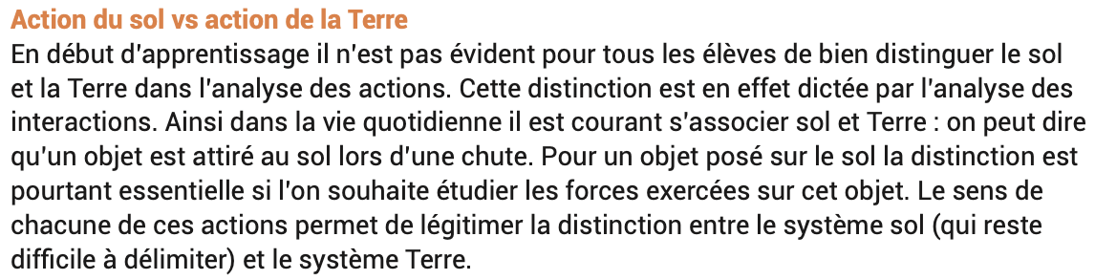  Eduscol : Les conceptions initiales en mécanique
Adhérence force / vitesse | 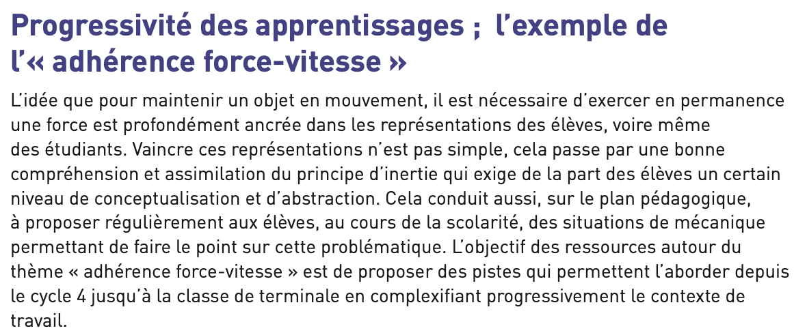  Eduscol :  Réussir en mécanique du cycle 3 au cycle terminal du lycée

Scénario pédagogique – En classe de 3e

Proposition de progressivité des apprentissages au cycle 4

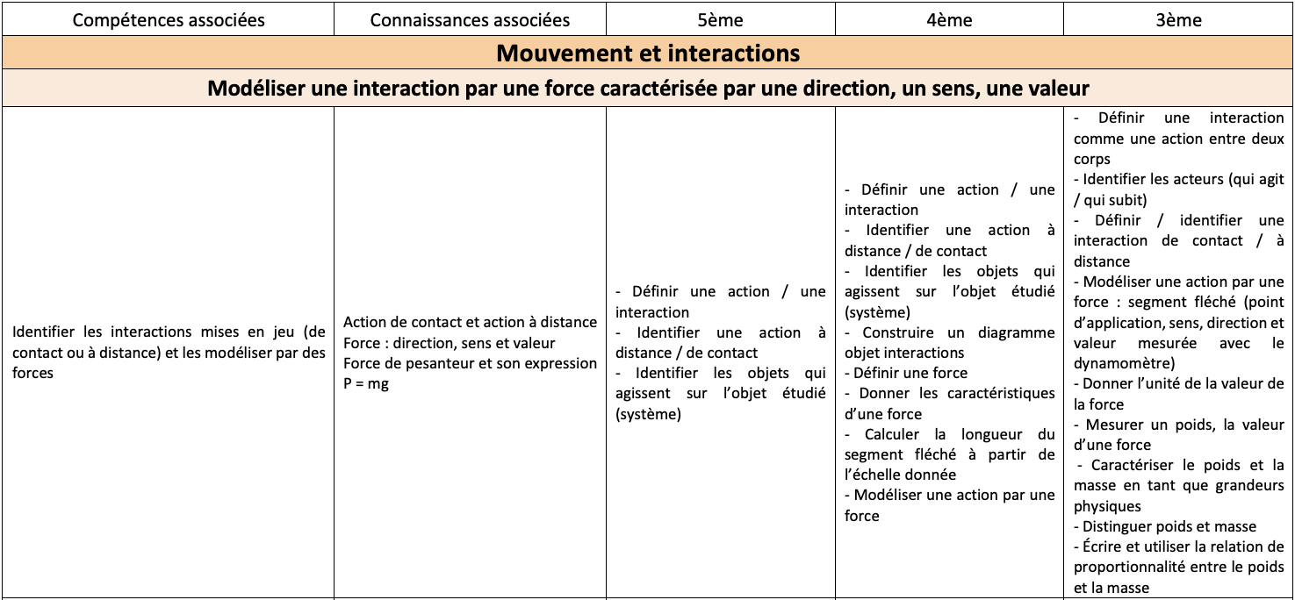
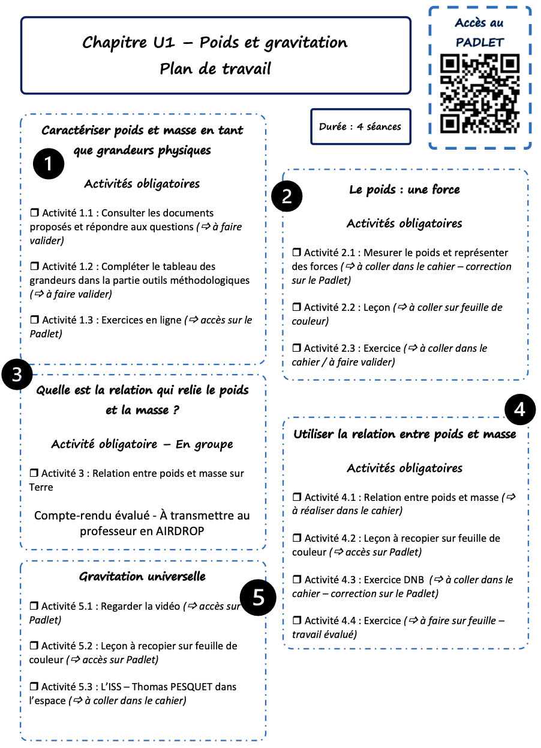
En classe de 3e, les élèves vont retravailler plusieurs objectifs abordés antérieurement autour du concept de force :
- la construction d’un diagramme objet-interaction afin d’identifier les actions exercées sur un système ;
- la modélisation des actions par des forces.

Ces éléments sont enrichis par la notion de poids.

La séquence pédagogique, qui intègre ces objectifs d’apprentissage, est conduite sous forme de plan de travail. Elle s’intitule : « Poids et gravitation » et est structurée en cinq activités :
1) Caractériser le poids et la masse en tant que grandeurs physiques
2) Le poids : une force
3) Quelle est la relation qui relie le poids et la masse ?
4) Utiliser la relation entre poids et masse
5) Gravitation universelle

L’activité 2 intègre le travail autour du concept de force.

Les élèves disposent d’une tablette connectée à Internet. Le QR Code qui figure sur le plan de travail leur permet d’accéder à un mur numérique qui regroupe l’ensemble des ressources utiles.

Situation d’apprentissage n°1 - Mesurer le poids et représenter des forces

Dans cette activité, réalisée et corrigée en autonomie, les élèves doivent :
- mesurer le poids de leur trousse ;
- élaborer le diagramme objet-interaction appliqué à la trousse (aide : https://youtu.be/MAasyzKnS5w?si=gytNK5vVVBm85A5K)
- représenter les forces exercées sur la trousse (aide : https://youtu.be/avfDCiXlOt4?si=1Svs8lyDTTgsp6od)

Les élèves corrigent ensuite leur travail à partir d’une correction réalisée par l’enseignant : https://screenpal.com/watch/c0h3QNVAzeN

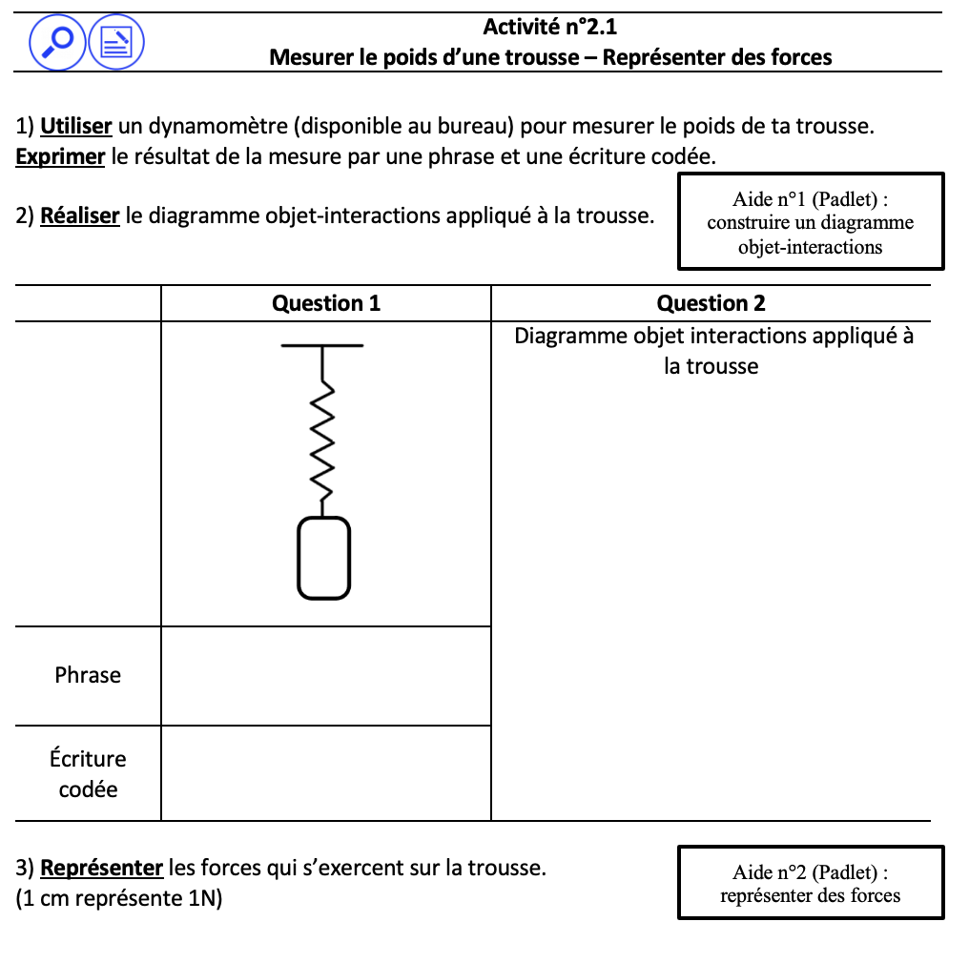

La leçon est ensuite distribuée aux élèves :

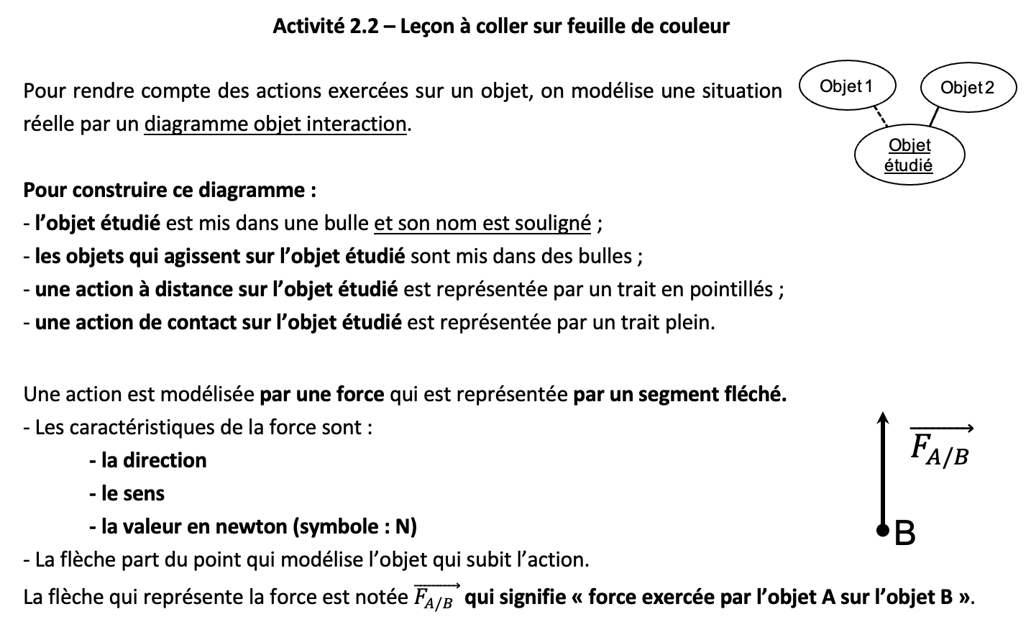

Situation d’apprentissage n°2 – Représenter des forces (Exercice d’application)

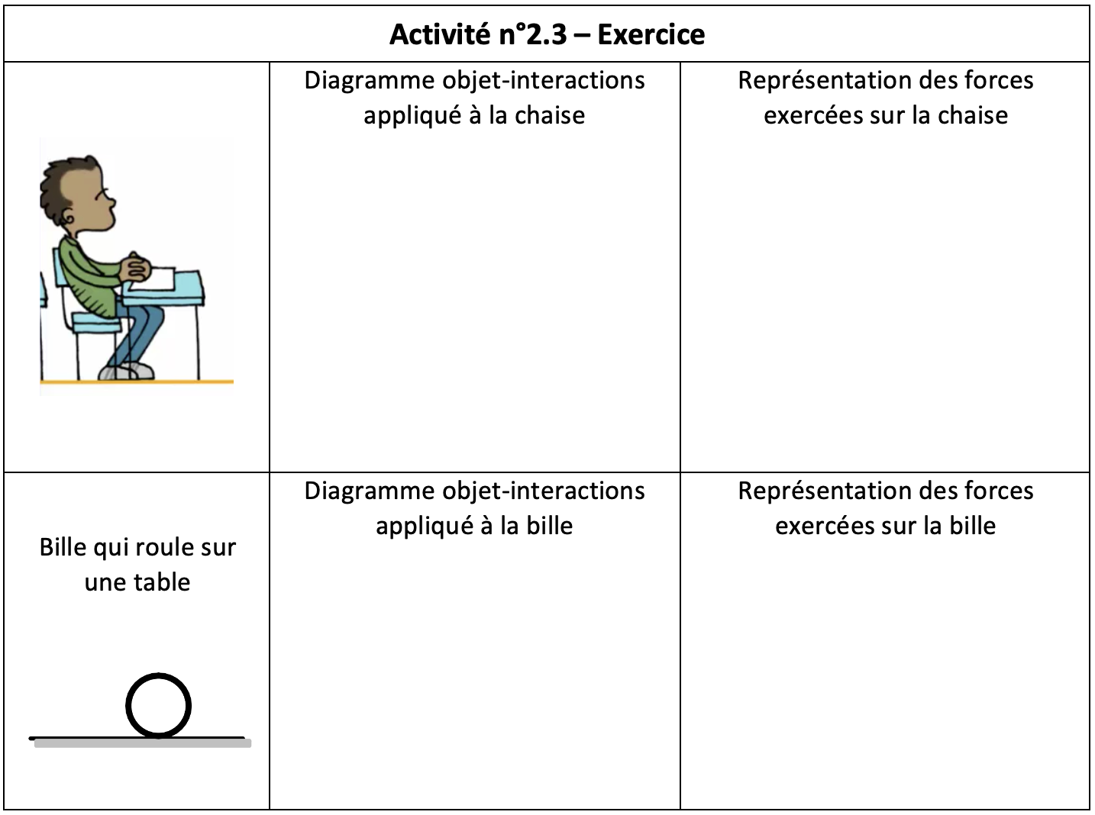

Il est important de proposer aux élèves des situations autres que des situations d’équilibre afin de travailler sur l’adhérence force / vitesse.

Questions possibles d’élèves sur le cas n°2 : « Dans quel sens roule la bille ? »

Proposition d’élèves sur le cas n°2 :

Scénario pédagogique – En classe de 2nde GT

Séance n°1 : Vers l’identification des acteurs
- Modalités : En groupe à effectif réduit (séance de TP d’1 h 30).
- Objectifs : identifier les acteurs, modéliser une action par une force et représentation d’une force.

1re partie
- Activité documentaire reprenant la situation évoquée dans l’évaluation diagnostic : lancer d’une balle de ping-pong.
- Déroulé : Les élèves complètent, seuls les document (partie 1), un temps de mise en commun collectif est réalisé pour lever les points de blocage sur l’identification des acteurs (contact).

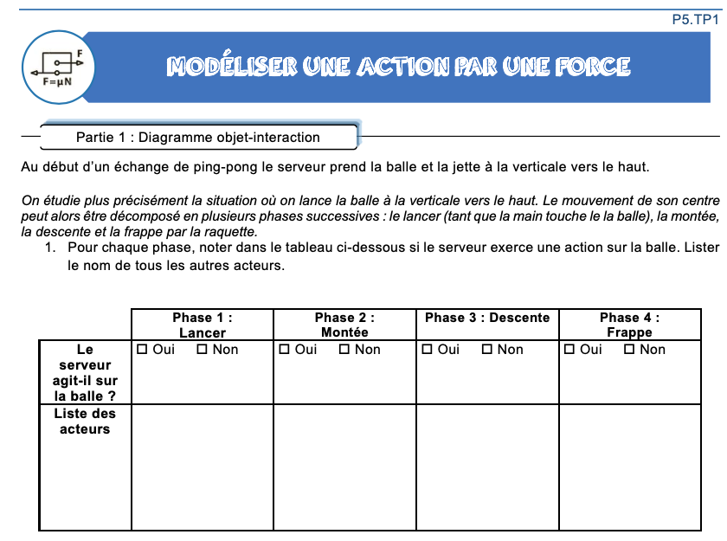

- Rappels collectifs (car non-présent dans les programmes) sur l’utilisation du diagramme système-interaction
- Représentation des diagrammes pour les 4 phases

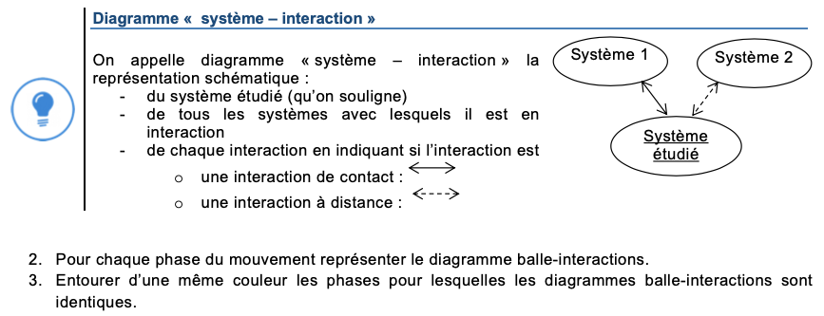

2nde partie

- Activité expérimentale utilisant une balle de ping-pong, un bécher et de l’eau
- Les élèves listent les acteurs et proposent une représentation de chaque force.

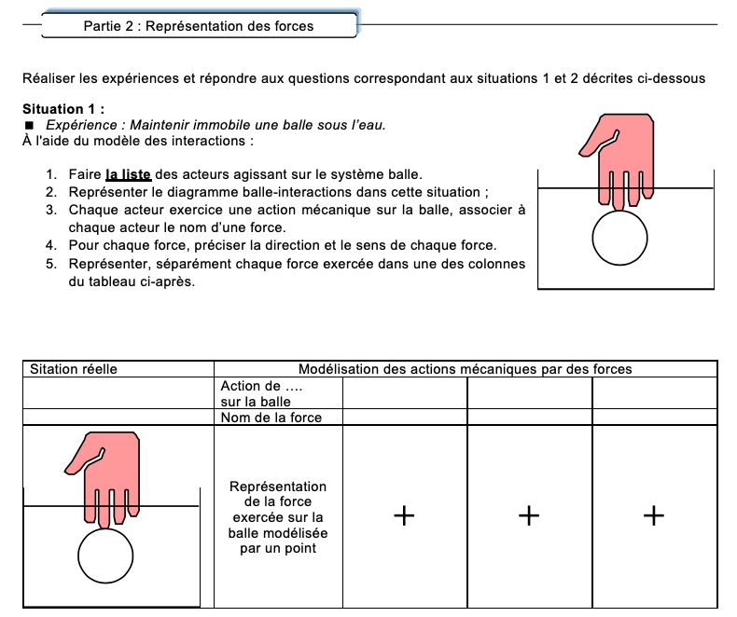

Séance n°2 : Applications
- Modalités : exercices en classe entière
- Objectifs : Identifier les actions mécaniques, modélisation par des forces, représentations, simplification du problème.

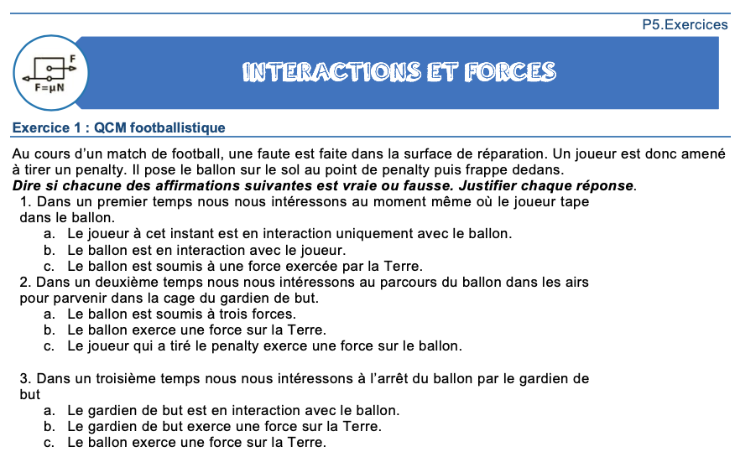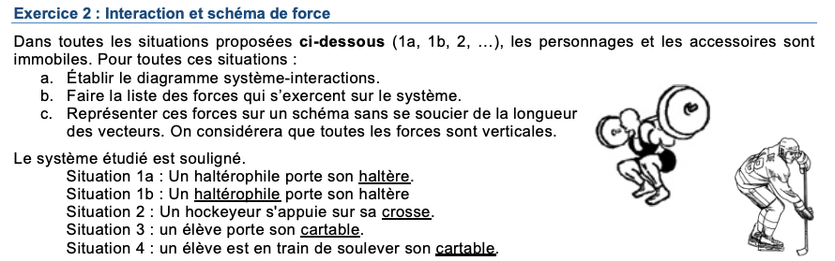

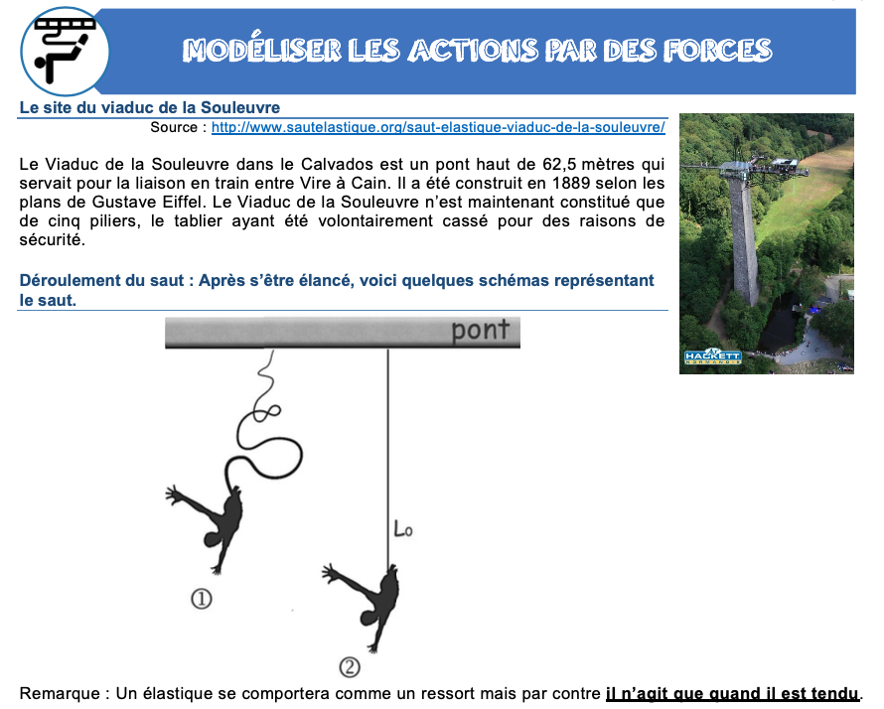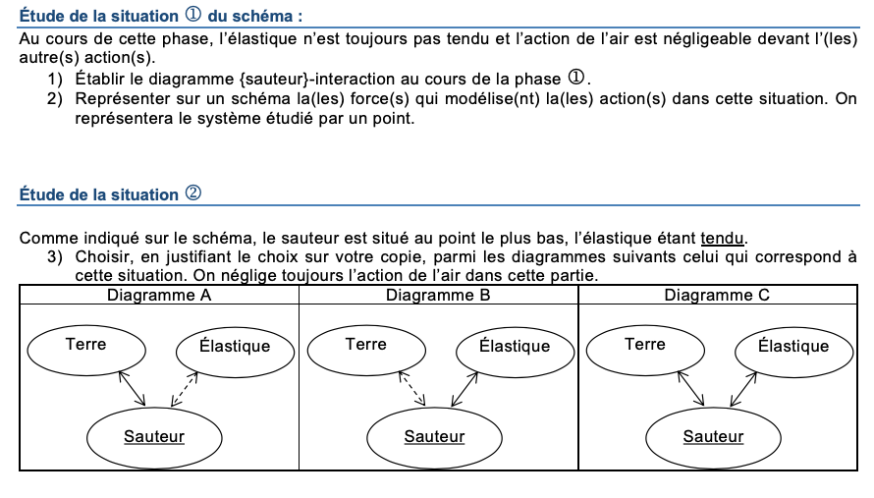

Évaluation proposée aux élèves

Mécanique - Étude d’une situation

Un enfant s’amuse à lancer un ballon en l’air, à la verticale, au-dessus de sa tête.

1) Expliquer ce que signifie le mot « force », en physique.

2) Cocher la (ou les) proposition(s) qui définissent les forces exercées sur le ballon :

- l’élan donné au ballon par l’enfant
- la puissance de l’enfant
- la modélisation des actions exercées sur le ballon
- la vitesse du ballon

3) Identifier les actions exercées sur le ballon, lors de la phase ascendante et quand le ballon a quitté la main de l’enfant :

- l’action de la Terre sur le ballon
- l’action de l’enfant sur le ballon
- l’action de l’air sur le ballon
- l’action du sol sur le ballon

4) Identifier les actions exercées sur le ballon, lors de la phase descendante et avant que le ballon touche le sol :

- l’action de la Terre sur le ballon
- l’action de l’enfant sur le ballon
- l’action de l’air sur le ballon
- l’action du sol sur le ballon

5) Identifier les actions exercées sur le ballon lorsqu’il atterrit sur le sol :

- l’action de la Terre sur le ballon
- l’action de l’enfant sur le ballon
- l’action de l’air sur le ballon
- l’action du sol sur le ballon

Évaluation proposée aux élèves – Résultats avant et après apprentissage en 3e

Évaluation proposée aux élèves – Résultats avant et après apprentissage en 2nde GT

Ressources
Eduscol : Réussir en mécanique du cycle 3 au cycle terminal du lycée : https://eduscol.education.fr/document/16147/download
Eduscol : Les conceptions initiales en mécanique : https://eduscol.education.fr/document/22858/download#:~:text=Si%20les%20id%C3%A9es%20initiales%20des,les%20%C3%A9l%C3%A9ments%20r%C3%A9currents%20et%20coh%C3%A9rents
Académie de Lyon : webinaire sur la modélisation : https://physique-chimie.enseigne.ac-lyon.fr/spip/spip.php?article1201

